TISKOVÁ ZPRÁVA Čj. GG 898 / 2023
V Pardubicích 9. 11. 2023

Nadchnout ilustrací
Knihy a projekty ateliéru Renáty Fučíkové
Fakulta designu a umění Ladislava Sutnara Západočeské univerzity v Plzni
MÍSTO KONÁNÍ: Dům U Jonáše, Pernštýnské nám. 50, 530 02 Pardubice
VERNISÁŽ VÝSTAVY: 9. 11. 2023 v 17:00 hodin, Dům U Jonáše
SETKÁNÍ S NOVINÁŘI: 9. 11. 2023 v 16:00 hodin, Dům U Jonáše
TERMÍN KONÁNÍ: 9. 11. – 3. 3. 2024
KURÁTORKA VÝSTAVY: Andrea Sloupová

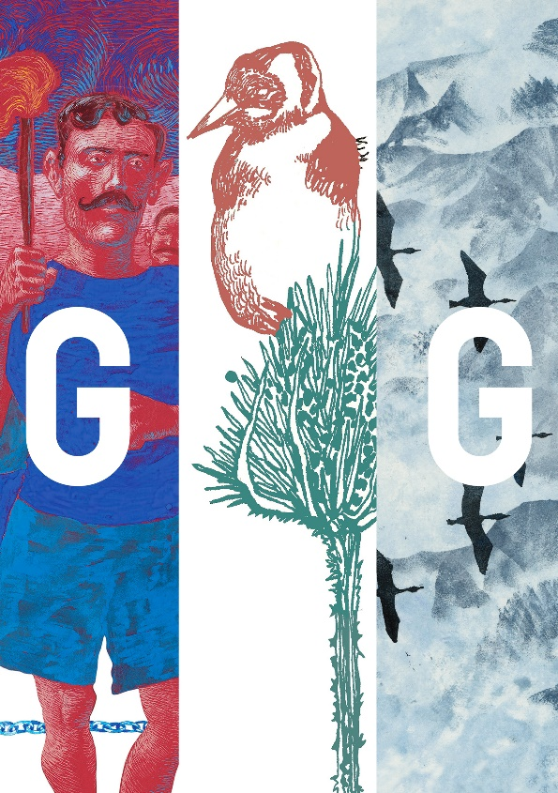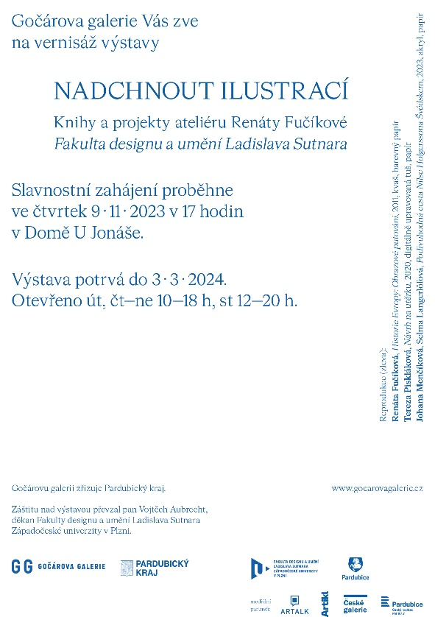

Domem U Jonáše rezonují obrazové příběhy, které divákům představují tvorbu ilustrátorky Renáty Fučíkové v kontextu tvorby mladých výtvarníků z ateliéru Vědecké ilustrace Fakulty designu a umění Ladislava Sutnara Západočeské univerzity v Plzni. Jedinečná přehlídka non-fiction ilustrací ukazuje rozmanitost přístupů k této výtvarné disciplíně a zve diváky k obrazovému čtení známých
i neznámých příběhů. Součástí expozice je i komorní výstava knížek určených
k prohlížení, některé z nich jsou beze slov a tím i bez jazykových bariér.
Renátě Fučíkové se za sedm let působení na Fakultě designu a umění Ladislava Sutnara Západočeské univerzity podařilo předat tvůrčí zaujetí desítkám mladých umělců. Vedle nahlédnutí do jejího vlastního ateliéru výstava představuje specificky zaměřený ateliér Didaktická ilustrace, který na fakultě vede. Poukazuje na tematické projekty, z nichž ty nejvýznamnější vyústily v prezentace v různých místech světa a byly zachyceny v knižní podobě, upozorňuje na spolupráci s respektovanými tuzemskými subjekty na naučných expozicích i umělecké příspěvky k Mezinárodnímu sympoziu Jiřího Trnky, pořádanému domovskou institucí. Připomíná také mezi ateliérovou spolupráci v rámci Sutnarky samotné a přesahy do jiných disciplín.
Na co konkrétně se mohou návštěvníci Domu U Jonáše těšit? „Představujeme začínající ilustrátory v kontextu tvorby Renáty Fučíkové, osobité autorské přístupy a techniky, které vypovídají o vlastních jedinečných cestách, jimiž se mladí umělci vydávají, “ říká kurátorka expozice Andrea Sloupová a pokračuje: „Součástí výstavy jsou také projekty České hrdinky a Nezapomenutelná dvacátá.“ A co je pro výtvarníci
a pedagožku Renátu Fučíkovou důležité? „Nadchnout studenty, čtenáře a diváky pro knihu a ilustraci. Ukázat, že kniha je stále živý formát a je třeba o ni náležitě pečovat,“ uzavírá kurátorka výstavy.
Pro malé i velké nadšené diváky je připraveno množství doprovodných programů–komentované prohlídky, autorská čtení, workshopy s mladými ilustrátory, rodinné workshopy, animační programy pro školy a soutěže.
Více informací na www. gocarovagalerie.cz.

Renáta Fučíková (*1964 Praha)
Po absolutoriu ateliéru Ilustrace a užité grafiky na VŠUP se autorka zabývala především ilustrační tvorbou zaměřenou na dětské čtenáře. K prvním významným realizacím patří ilustrace Lewisových Letopisů Narnie. Po sérii pohádek klasických autorů a orientálních předloh vydala v druhé polovině devadesátých let autorské převyprávění biblických příběhů, k nimž se po letech vrátila v Obrazech ze Starého zákona a Obrazech z Nového zákona.
V posledních dvou desetiletích ilustruje knihy současných spisovatelů (Václav Cílek, Krajiny domova, Radek Malý, Franz Kafka: Člověk své i naší doby) a zároveň upírá pozornost k autorským publikacím. Obrazem i slovem přibližuje osudy významných osobností (Karel IV., Komenský, Masaryk, Dvořák, Hus, Chelčický), slavné divadelní hry a dobové pozadí jejich vzniku (Shakespeare, Molière, Čechov) a dějinné události spojené s prostorem domova i celého kontinentu (Historie Evropy: Obrazové putování, Praha v srdci nebo aktuální Královny a poutníci: Příběhy prvního tisíciletí).
Je několikanásobnou držitelkou ceny White Raven a Zlatá stuha, dále ceny na Bienále ilustrací v Teheránu a Grand Prix na Bienále ilustrací v Záhřebu. Byla zapsána na Čestnou listinu IBBY, třikrát nominována na cenu Astrid Lindgren a třikrát na cenu Magnesia Litera. Vytvořila předlohy pro poštovní známky a programy Národního divadla, navrhuje dekor na porcelán pro firmu Rosenthal. Od roku 2016 působí na Fakultě designu a umění Ladislava Sutnara, kde předává zkušenosti studentům ateliéru Didaktická ilustrace.

Eva Bartošová (*1994 Beroun)
Po vystudování oboru Ilustrace na Fakultě designu a umění Ladislava Sutnara zůstala na své alma mater, kde působí jako asistentka v ateliéru Renáty Fučíkové. Užívá akvarel, kresbu tužkou, dokreslovanou koláž. Kresby digitálně koloruje. Vedle podílu na společných ateliérových projektech se věnuje ilustrační tvorbě (po vydání diplomové práce Pozdě bycha honiti vytvořila ilustrace ke knihám Lukáše Bočka Zahrada mrtvých duší či Václav Havel – mocný bezmocný ve 20. století od Martina Vopěnky) a spolupráci s institucemi (nakladatelství PROSTOR, Západočeské muzeum v Plzni, Česká pošta).

Gočárovu galerii zřizuje Pardubický kraj.

